Compte-rendu : Sortie du 11 Février 07

Beaucoup de pluie cette nuit, mais qui s’est arrêtée au bon moment, afin de nous permettre de rouler au sec…
Quelques points à noter, après l’AG de vendredi : départ face à l’hippodrome, respecté par chacun.
Après l’intervention de Nico lors de l’AG vendredi, un autre point à noter : Gérard B. et Yves C., pourtant réticents à porter le casque, étaient coiffés ! Yves, la classe italienne, a mis un casque au couleur de l’Italie… vélo Moser oblige !
Merci à ceux qui ont animé ou préparé l’AG de vendredi, le dynamisme du TAC a été respecté.

Direction Brevenne, çà change des Dombes et une longue montée vers St Foy. On passe devant chez Nico, il n’est même pas là pour faire la pancarte !
Les relais se sont bien succédés dans le faux plat, tout le monde y allant de ses forces, rares ont été les accélérations… jusqu’à l’arrivée à St Foy.
Là, un vent de folie pique toujours les chasseurs de prime !
La pancarte de a été très disputée entre Gérard L. et le chasseur de point au maillot vert, Olivier B. qui, malgré un déchaussage est revenu à la hauteur de Gérard sans le passer.

Une petite interruption pour se déshabiller un peu, et c’est reparti.
De beaux relais, mais le vent fait son apparition, et les bordures font mal à ceux qui ne se jettent pas dans les roues. Certains y laisseront quelques plumes et finiront fatigués.
C’était la première sortie avec un peu de dénivelé, çà marque toujours les organismes…

Au retour, Jacky a crevé, et a préféré réparer et rentrer seul… Toujours un peu gênant de laisser un gars seul au bord de la route, mais il préférait rentrer tranquille apparemment.
Certains, que je ne citerai pas, mais ils se reconnaîtront, iront même jusqu’à dire qu’il a volontairement dégonflé ses pneus !
C’est pour rire, Jacky, on connaît tous ta volonté…

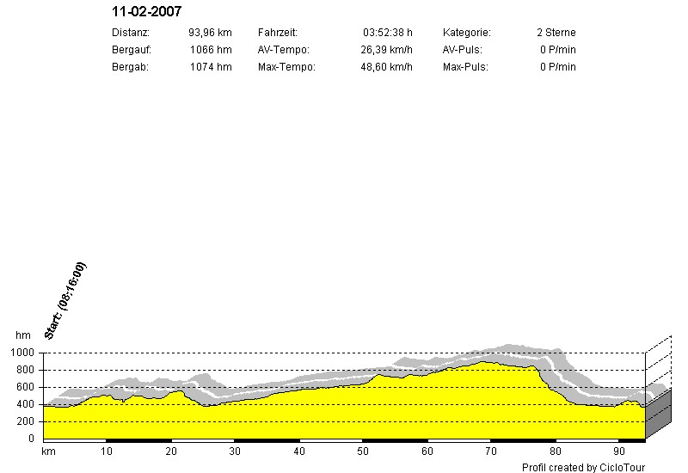

Votre reporter cyclo,

Serge NOEL

News de dernières minutes : la France bat l’Irlande au Rugby... un match de boxeur !
Une petite pensée à notre copain Peter !
Aïe, on va souffrir la semaine prochaine…

